Vesela šola:
Vodna moč Idrijce

V prejšnjem tednu si prebral veliko o kulturni in naravni dediščini Idrije, danes pa sem zate pripravila še nekaj zanimivosti. Ko pa se omejitve zaradi virusa sprostijo, pa se lahko z družino odpeljete pogledati vse te znamenitosti in si privoščite idrijsko pojedino;)
Pojdi na spletno stran,
http://www.modri-jan.si/fileadmin/datoteke/revija/revija_Modri_Jan_september_2010_01.pdf
najdeš revijo Modri Jan, letnik 1, številka 2 in preberi strani 4 - 9.

- Odgovori na spodnja vprašanja. Odgovore mi lahko pošlješ v pregled po pošti na anja.kocmur@os-mk.si

1. V katero reko se izliva Idrijca?

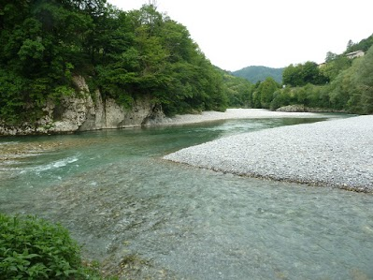
A) V Sočo.
B) V Muro.
C) V Dravo.
Č) V Kolpo.
D) V Savo.
E) V Ljubljanico.

2. Kako imenujemo prostor, kjer se ena reka izliva v drugo oz. kjer se dve reki združita?
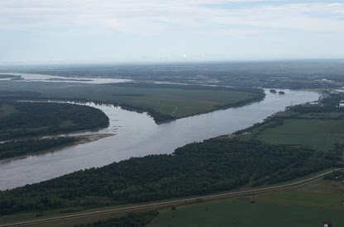

3. Kakšen nasvet je dala Sončica Modremu Janu na strani 5?
A) Naj reciklira papir.
B) Naj reciklira embalažo.
C) Naj reciklira vodo.
Č) Naj reciklira steklo.

4. V Idriji je svetovno znan rudnik, ob katerem je hidroelektrarna Marof. Kaj so kopali v rudniku?
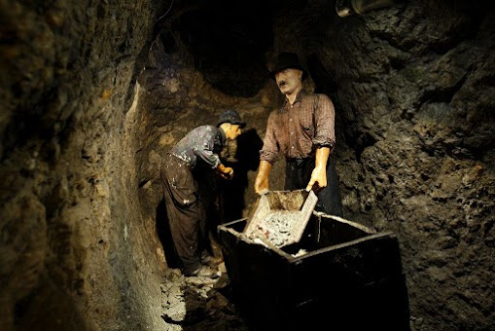
A) Premog.
B) Zlato.
C) Železovo rudo.
Č) Živo srebro.

